***Un jardin dans l’assiette***

**Fête de la nature à Vence les 22 et 23 septembre 2018**

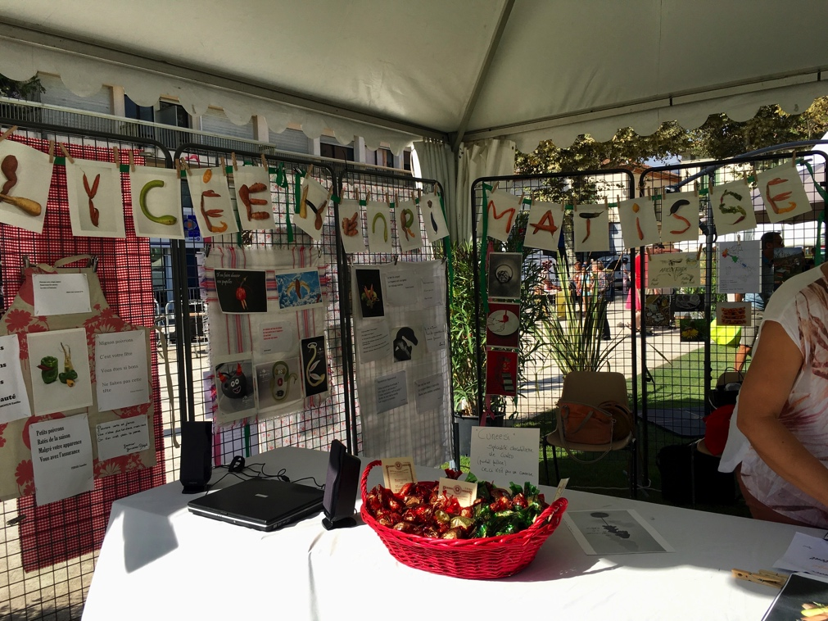

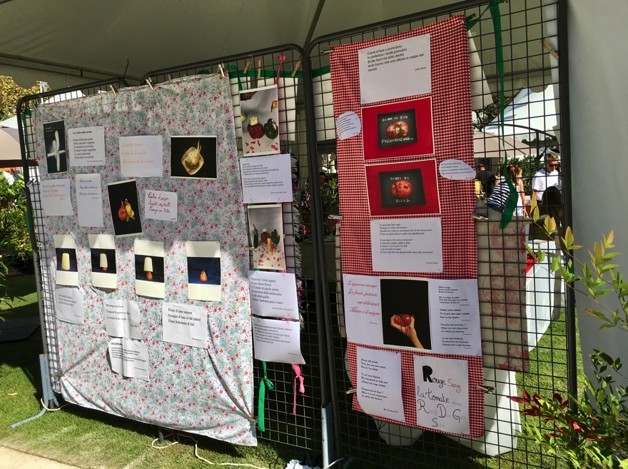

A partir des photographies de légumes « moches » sublimés par le regard artiste de leurs camarades photographes, les élèves de 2°3 du lycée Matisse de Vence ont rédigé soit un haïku régulier ou irrégulier soit un quatrain

(ont participé au projet les classes de 1°L, 2°2, 2°3 ; et leurs professeures : Sophie, Dehorter, Cristina Favaretto, Barbara Schlienger, Ghislaine Zaneboni

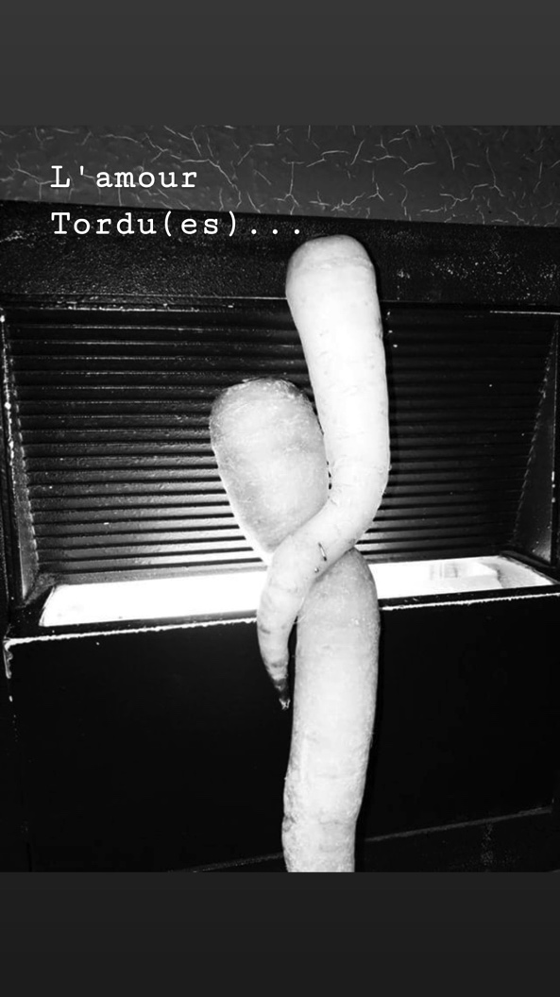

Charlotte et Margot, 1°L

Même si tordu,   
Impossible ou biscornu  
L'amour est invaincu

Enzo Fiorenzoni, 2°3

Les carottes s’aiment  
D’un amour éternel   
Elles sont fusionnelles

Tom Kerbali, 2°3

Les carottes semées

rejetées de la société

Elles ne cessent de s'aimer

Louis DACHEZ, 2°3

Toi et tes jambes enlacées

Veux-tu s’il te plait

Goûter à mes doux baisers

GIULIA Dondelinger, 2°3

Orange telle est ta couleur   
Agréable telle est ton odeur   
Délicieuse est ta saveur

GIULIA Dondelinger, 2°3

Sous les peaux craquelées

Les cœurs tendres enlacées

Toujours s'aimeront

Isabelle (adulte en atelier d’écriture)

filiformes navets

s'embrassent fougueusement

enlacés toujours

Marie-Hélène (adulte en atelier d’écriture)

Elle a ôté ses bas résille

Déployé ses jambes fuselées

Dans l’attente impatiente

De son amant caché

Ghislaine (adulte en atelier d’écriture)

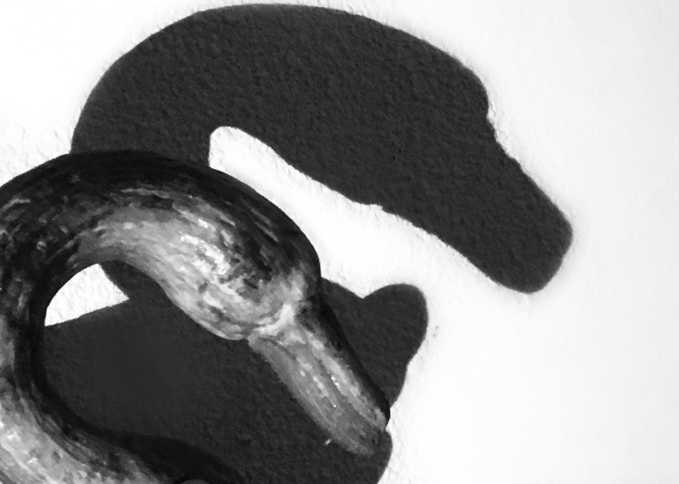

Valentine, 2°2

Tu es différent   
Mais le cygne blanc lui   
domine fièrement

Lara Sindt, 2°3

Ne sois pas triste   
car tu fais naître l’espoir   
d’un cygne plein de gloire

Lara Sindt, 2°3

Le bec du canard  
le chapeau vert courgette   
un mélange sublime

 Thelma Taulane, 2°3

Cette courgette

laide à l'extérieur   
cache en réalité   
une tout autre beauté.

Quentin Boïs, 2°3

Dans l’ombre le légume   
forme un cygne vert  
Signe de volupté !

Noé Gouasbault, 2°3

Sur un lac azur

Le cygne blanc s’envole

Reste son ombre sombre

Evann GARCIA, 2°3

Cygne blanc de la nuit

Cachant sous son plumage,

Le rouge sanglant de son cœur

Evann GARCIA, 2°3

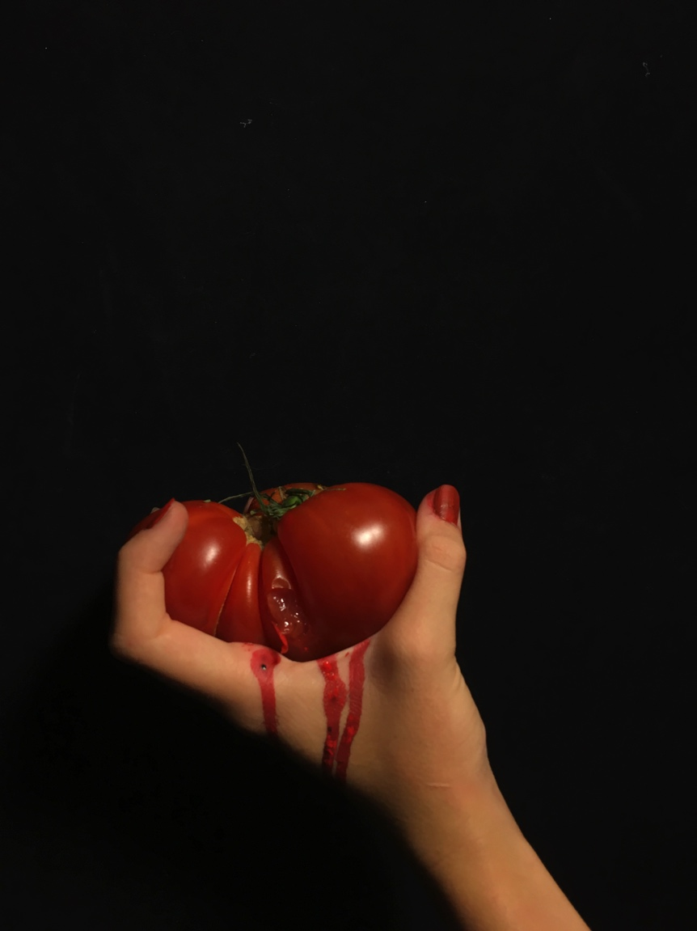

Téa, Shania, 2°2,

Belle et rouge

Saveur fruité et douce

Bonne en bouche

Enzo Margarello 2°3

Ne jamais se fier au premier regard

Juteux fruité saignant

Aucun n’est commun

Hugo TOBES, 2°3

Rouge sang  
La tomate abîmée   
Reste d’un goût sucré

Sara Mahjoub, 2°3

Comme cette tomate

Tu as pris mon cœur crédule

Puis tu l’as abattu

Eloi Decobecq, 2°3

Pourquoi tant de haine ?

Même si je suis disgracieux

Je voulais être heureux

Eloi Decobecq, 2°3

Ta vile main blafarde,

M’a perforée de toute part

Libérant mon rouge écarlate

Eloi Decobecq, 2°3

Dans sa main  
Elle serra un cœur   
Coulant de sang carmin

Jodie Taulane, 2°3

tout comme le cœur

quand la tomate est pressée

elle se met à saigner

Thomas Poujol, 2°3

Il l’aimait si fort

Qu’il lui a arraché

Son cœur de bœuf

Milena MULET, 2°3

La tomate souffre

Souffre dans son cœur

Dans son cœur rouge sang

Jean-Baptiste MOULIERAC, 2°3

Dans la main serrée

La tomate a été pressée

Rouge le sang a coulé...

Charlotte Frère, 2°3

l’apparence trompe   
le fruit juteux est délicieux   
même s’il saigne

Margot Ransan, 2°3

Elle va rougir au soleil

Pour finir découpée en rondelles

Assaisonnée de bon sel

Enzo Margarello, 2°3

Dans ta main délicate

Entourée serrée pressée

mon cœur a explosé

Isabelle (adulte en atelier d’écriture)

Vilain cœur donne

Goût délicieux pour celui

Qui saura cueillir

Jean-Pierre (adulte en atelier d’écriture)

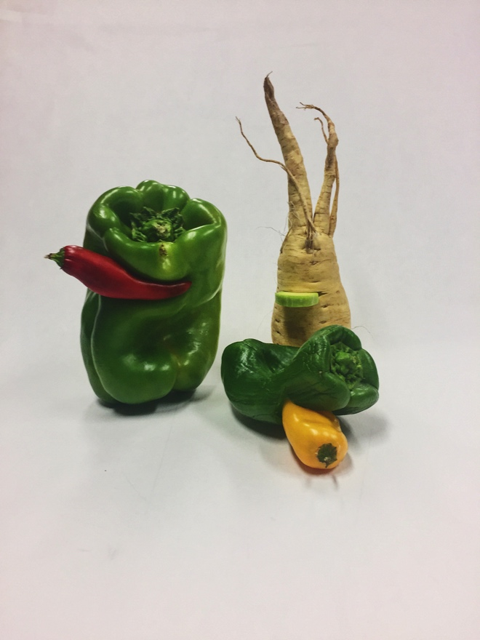

Gauthier, Leïna, Linnea, 2°3

Poivrons verts et jaunes

Vous n’êtes plus tendance mais nous

On s’en met plein la panse

Gauthier Gonzales-Bégué, 2°3

Couleur de saison

Appétit insatiable

Manger ou l'être

Leïna Charvet, 2°3

Vous êtes déformés   
Mais le goût est inchangé   
Non à la poubelle !

Linnea Grell, 2°3

Oh mes beaux légumes

Vert jaune rouge sont vos couleurs

Tous Vous souriez

Nell Lenchant

Des légumes abimés

De différentes couleurs

De multiples formes et variétés

Mais tous seront mangés

Mila GRUT, 2°3

poivrons verts rouges jaunes

parmi toutes les saisons

la vôtre est l’automne

Sibylla Lopez Lecoutour, 2°3

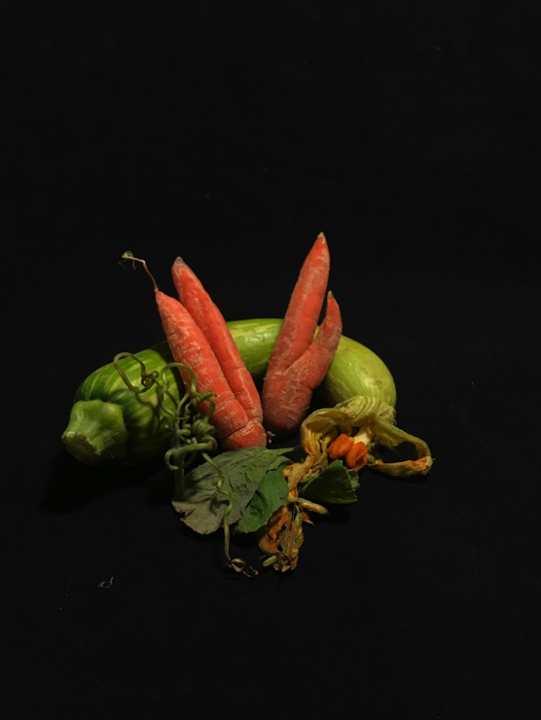

Sibylla, 2°3

La courgette triste  
à la fleur fanée  
rend vertes de jalousie  
ses consœurs

Les carottes tango coquines  
aiment leur amie courgette

Solene Pasquali 2°3

Courgette trompette, ma préférée

Ta fleur fanée chasse les effets,

Ma sœur jumelle tout en profitant

Saisit l'avant-scène en rougissant

Renée (adulte en atelier d’écriture)

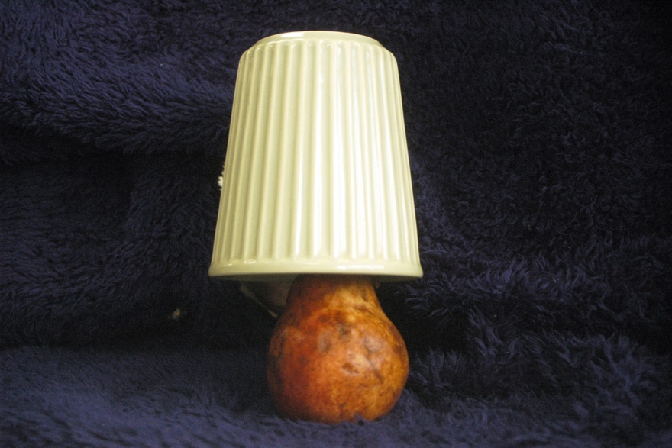

Flora Druelle, 1°L

Cette blanche lumière   
Est bien utile et nous rassure  
Quand elle nous éclaire

Mathieu Gross, 2°3

mi lampe mi fruit   
coupons la poire en deux   
le temps d'un repas

Océane Huber, 2°3

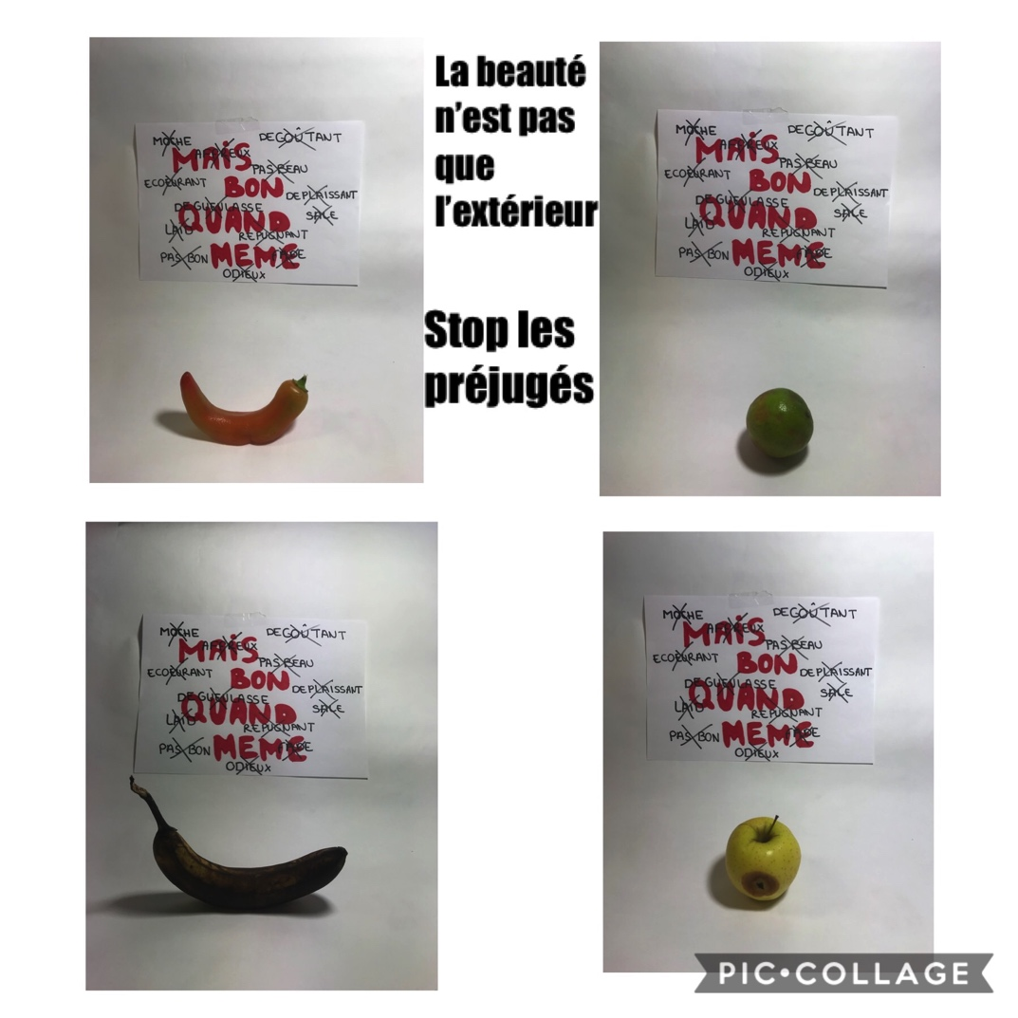

Lola, Louis, Margot, 2°3

Les légumes ont tous des défauts   
Ne vous arrêtez pas à l’apparence   
Bons Ils sont   
Laissez-leur une chance

Lola-Rose Guerrier, 2° 3

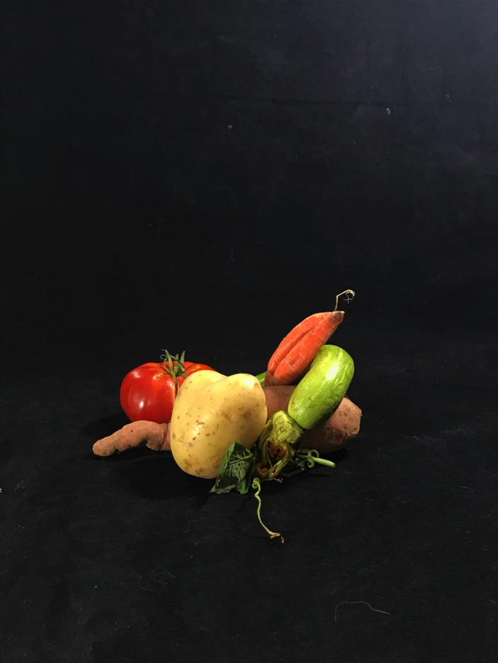

Hajer, 2°3

Sur un fond noir

Rouge vert orangé

Nos couleurs éclatent

Hajer CHAOUCHE-CHATTI 2°3

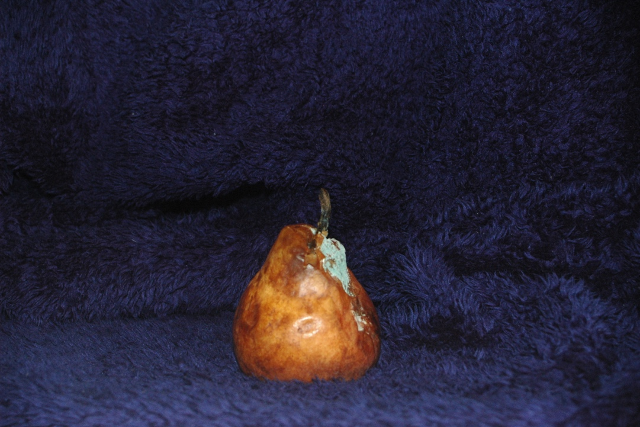

Flora Druelle, 1°L

Poire d’une saison

Gorgée d’eau et de soleil

Fruit fraîcheur d’été

Roxanne Thomas, 2°3

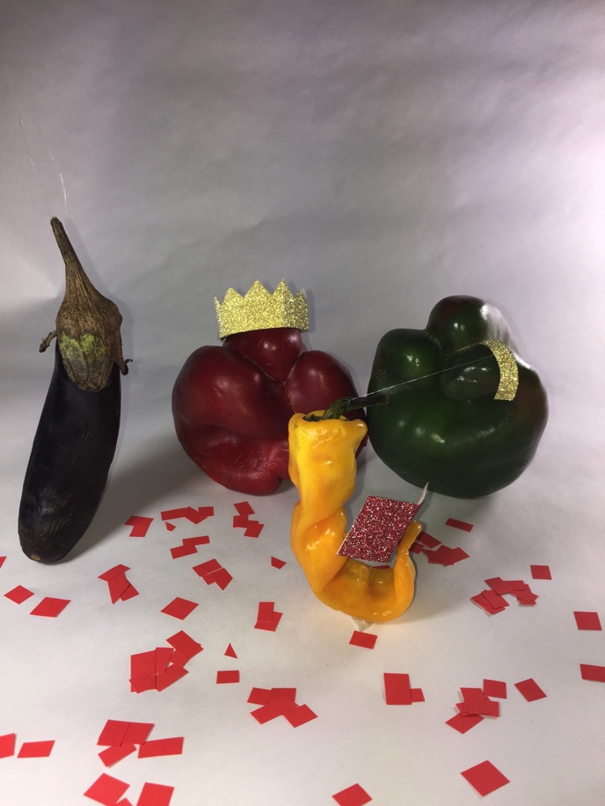

Emilie, Emma, Amandine, 2°3

Vous Petits Poivrons

Vos saisons sont terminées   
Mais pas votre beauté

Emilie Bussenius, 2°3

Petits poivrons

Ratés de la saison

Malgré votre apparence

Vous avez l’assurance

Amandine Ferrara, 2°3

Mignon poivrons

C’est votre fête

Vous êtes si bons

Ne faites pas cette tête

Emma Marinescu, 1°L

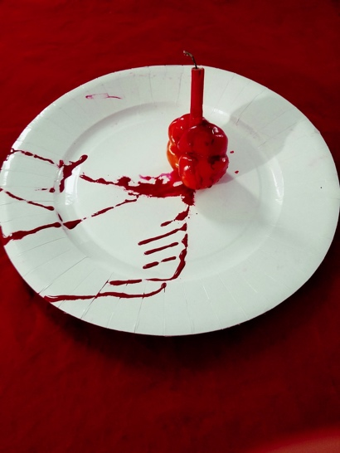

Raynaud, 2°2

rouge sang versé

la grenade tueuse

sur assiette baveuse

Marie-Hélène (adulte en atelier d’écriture)

Un an seulement

La passion rouge de leur amour cruel

S’abîme dans un lac de sang

Ghislaine (adulte en atelier d’écriture)

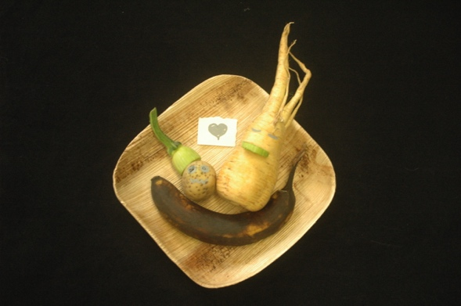

Margot, 1°L

joyeuses couleurs

ces légumes en sauteuse

accord de saveurs

Marie-Hélène (adulte en atelier d’écriture)

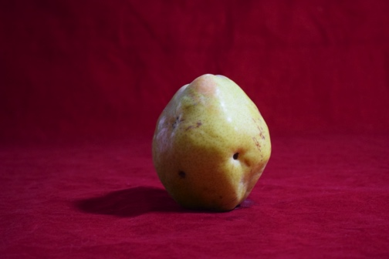

Océane et Sara, 2°3

Un trou dans la peau

On ne me prend pas pour une poire

Mais j’en ai la saveur

Tu me rejettes

Qu’est-ce qu’elle a ma poire ?

Heureux qui m’aimera

Bernard (adulte en atelier d’écriture)

**Photographies des 2°2 arts visuels**

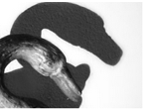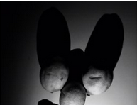 « Le grand cygne » et  «  Mickey bis » Pellerin Cecile/Broard Valentine

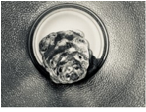 « Teddy » Bozec Erwan/Vrasinsh Gaspard/Clochet Gaël

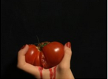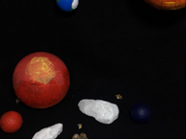  « Tomate ensanglantée” et “Lost in space » Gastinelli Téa/ Ballan Shania

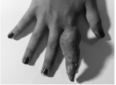  “Doux doigt » Bonavita Pauline /Verdillon Alice/ Forgeaud-Baskind Carmel

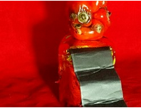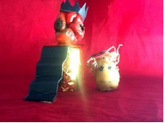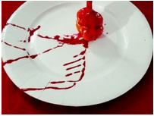  « Roi et Explosion » Raynaud Jade/Raynaud Pauline/Mattes Antonin

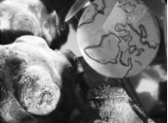 « Ceinture d’astéroïdes » Ruff Emma /Rosso Carla